Detailed Specification Proposal – Iteration D2:
Cash Management

Project: Acacia
Stage: ---
Start Date: 15/04/2009
Duration: ---
Version: 1
Author: Petar Milev
Email: fearlesshyena@gmail.com

Contents

1 Tasks Included 3
1.1 Main Tasks 3
1Implementation Details 4
1.2 Cash Reconcile List Panel 4
1.3 Cash Reconcile Form 5
1.4 Banknote Quantity Form 13
Estimation 16

1 Tasks Included

Main Tasks

- Cash Reconcile List Panel
- Cash Reconcile Form
- Banknote Quantity Form

Implementation Details

Cash Reconcile List Panel
http://code.google.com/p/acacia-business-ace/issues/detail?id=34&sort=priority

Панела е достъпен от главното меню Cash Management->Cash Reconcile.
Менюто Cash Management се намира между менютата Payments и Reports.

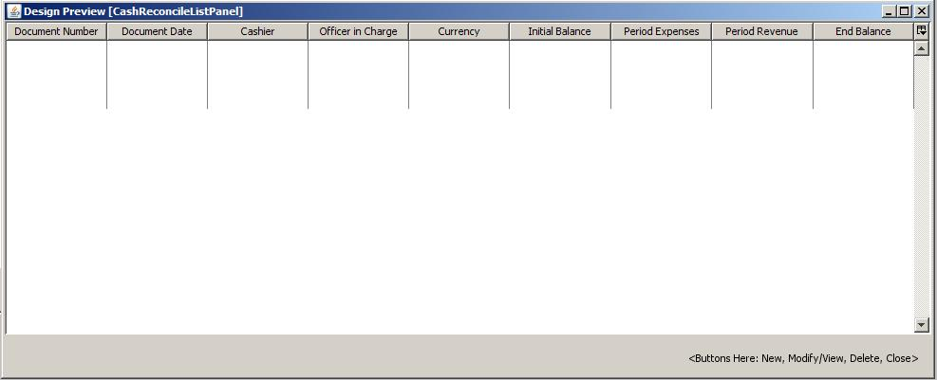

Currency – работната валутата на организацията в момента на създаване на Cash Reconcile-a.
- Подробности по колоните - в секция “Cash Reconcile Form”.

- Вместо Completed At е по-добре името на колоната да е такова каквото си е в документа: Document Date.

Cash Reconcile Form
http://code.google.com/p/acacia-business-ace/issues/detail?id=34&sort=priority

Cash Reconcile e BusinessDocument и в този смисъл ще използва функциналността на BusinessDocument, и ще го наследява.

    - Tab “Primary Info”

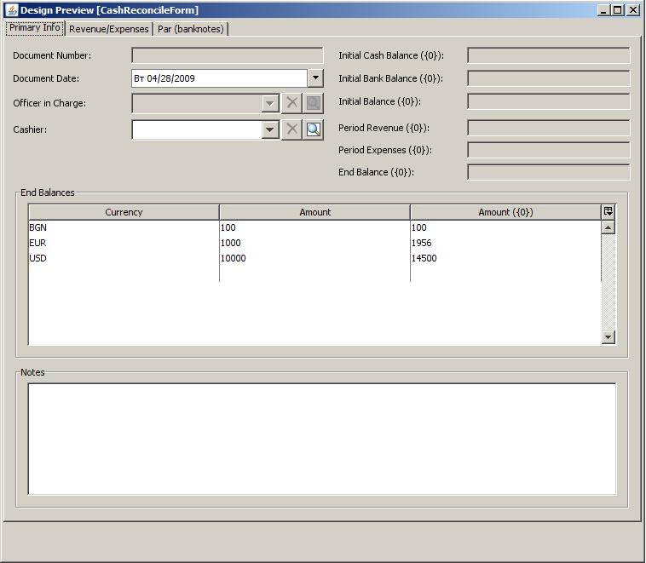

Забележка:
Думите равни на „{0}”, ще бъдат заменени с код на работната валута на текущата организация към момента на създаване на Cash Reconcile. Например: End Balance ({0}), ще се вижда като End Balance (BGN).

Дефиниция:
Период от последното засичане – това е период с долна и горна граница от тип „дата и час” определени по следния начин: ако текущото засичане е първото засичане за тази организация, периода няма долна граница. Ако това не е първо засичане, долната граница е completedAt момента на последното засичане. Горната граница на периода е createdAt датата на текущия документ.

- Document Number – номер (аналогичнен на номера при фактурите) – първата цифра съответства на клона на фирмата – readonly. Този номер се генерира автоматично вследствие наследяването на BusinessDocument и вградената функционалност в системата обработваща този вид документи. Номера е съставен от поредния номер на офиса изместен наляво със седем знака. Полученото число след това се увеличава с 1. Например ако поредния номер на офиса е 1, първоначалното число е 1 x 1,000,000 което прави 1,000,000. Първия генериран номер ще е 1,000,001. За вторият офис първия пореден номер ще 2,000,001 и т.н.

- Completed At – момент на complete на документа – readonly, полето съдържа дата и час. Името да бъде Document Date.
- Officer in Charge – проверяващ, човека въвеждащ документа (readonly)
- Cashier – проверявания касиер, полето се избира от Person, от текущата организация
Cashier са persons от текущия branch, които са класифицирани като cashier.
- Initial cash/bank balance – баланс на плащанията към момента на приключване на предишното засичане (или 0, ако това е първото засичане за организацията).
- Period Revenue/Expenses – входящи/изходящи плащания към периода от последното засичане. Стойността е равна на съответната стойност от Tab „Revenue/Exspenses”
- End Balance – баланс към момента на приключване на текущото засичане.
- Стойността се изчислява в момента на създаване на документа по следната формула:
End Balance = Initial Balance + Period Revenue – Period Expenses.
- End Balances – суми в различните валути към момента на приключване на текущото засичане. Таблицата се популира в момента на натискане на Complete бутона, преди това е празна.
В Cash Reconcile се записва работната валута на организацията към момента на създаване на документа.

При създаване на нов Cash Reconcile имаме възможни операции: Save и Complete. При Save документа преминава в статус Draft при Complete, документа преминава в статус Completed.
Следните полета се попълват при Complete (преди това нямат стойност): Document Number, Completed At, Таблица End Balances.

    - Tab “Revenue/Expenses”

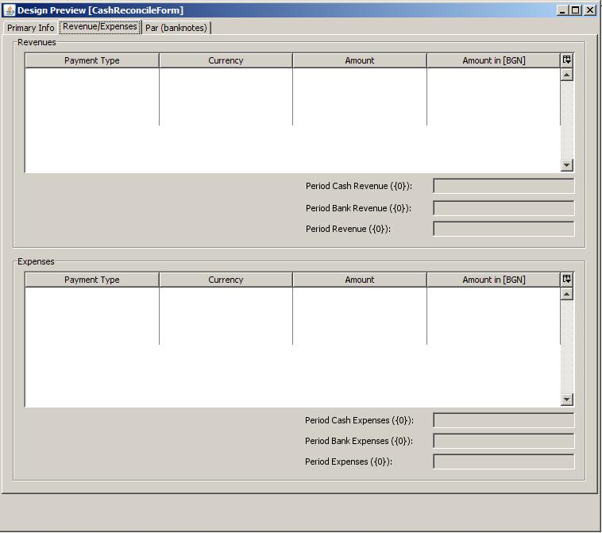

- Revenues – всеки ред обобщава приходите от даден тип (cash/bank) в дадена валута. Извадката е само за приода от последното засичане.
- Expenses – всеки ред обощава разходите от даден тип в дадена валута. Извадката е само за периода от последното засичане.
- Period cash/bank revenue/expenses – сумарни стойности върху съответните таблици и тип плащане
- Period Revenue – сума върху всички редове на таблицата
- Period Expenses – сума върху всички редове на таблицата

    - Tab “Par (banknotes)”

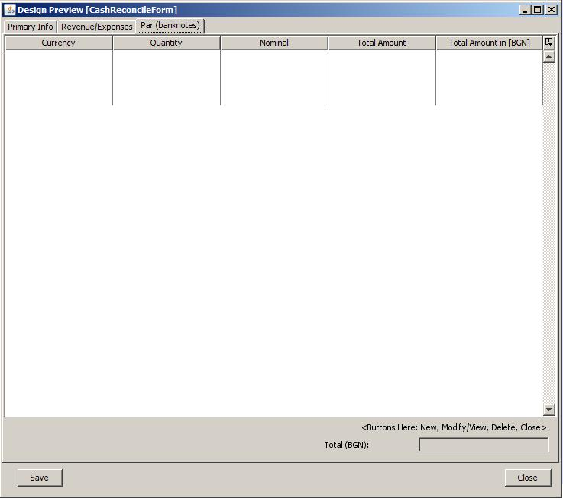

- Таблица за въвеждане на всички количества номинали налични в касата към момента на засичането
- Total – сума от всички налични номинали. Показва наличността на касата в момента на засичането.

Banknote Quantity Form
http://code.google.com/p/acacia-business-ace/issues/detail?id=34&sort=priority

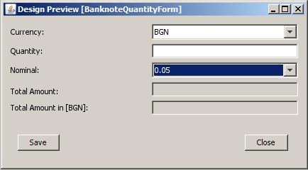

Полето Nominal показва всички възможни номинали за избраната валута. Стотинките (центовете) са показани като десетично число по-малко от 1. Например 1 стотинка е означена като 0.01.

Връзката между възможни номинали и валута ще се пази в entity CurrencyNominal. То ще има полета :
Currency –
com.cosmos.acacia.crm.enums.Currency
Nominal – десетично число. За стотинки/центове, числото ще е по-малко от 1 (напр: 0.01 за 1 цент).

Таблицата currency_nominal ще се инициализира от метод на CurrencyNominalBean, който ще бъде извикан от метода DatabaseResourceLocal.initDatabaseResource()

Estimation

Name | Category | Estimation (h)
Main:
Cash Reconcile List | L1 | 8
Cash Reconcile Form : Tab1 | F1 | 12
Cash Reconcile Form : Tab2 | L0*2 | 8
Cash Reconcile Form : Tab3 | L0, F0 (+4) | 12
Total: |  | 42

